Краснодарский край Северский район, муниципальное бюджетное общеобразовательное учреждение средняя общеобразовательная школа № 44.

Разработка классного часа
Тема: «День Матери»

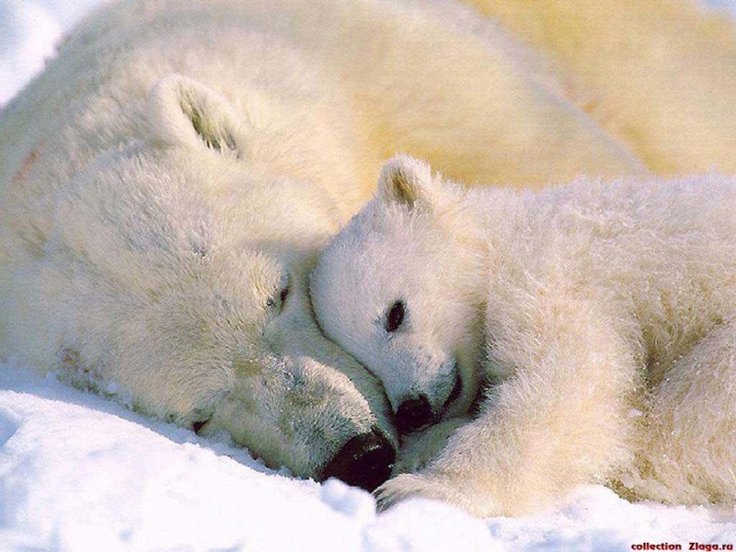

Учитель кубановедения :Щербак Елена Борисовна.

КЛАССНЫЙ ЧАС, ПОСВЯЩЕННЫЙ ДНЮ МАТЕРИ
Цель: Воспитать доброжелательное отношение к Женщине – Матери, воспитать чувство уважения, любви к родителям, старшим. Создать теплый нравственный климат между мамами и детьми, пробудить во взрослых и детях желание быть доброжелательными и доверчивыми друг другу.
Ход мероприятия:
Класс празднично украшен. На стенах плакаты с высказываниями писателей, поэтов, стенгазета, с фотографиями мам и фрагментами сочинений и стихотворений о мамах, написанными их детьми.
Ведущий: Добрый день! Мы приветствуем всех, кто пришел к нам на праздник, который посвятили самым добрым, самым чутким, самым нежным, заботливым, беспокойным, трудолюбивым и терпеливым, и, конечно же, самым красивым нашим мамам.
Указом Президента РФ Б.Н. Ельцина от 30 января 1998 года учрежден российский праздник – День Матери. Этот праздник отмечается в последнее воскресенье ноября. И хотя этот праздник отмечается всего десятый раз, но во все времена мама была и остается самым главным и близким человеком для каждого из нас. Да, действительно, для каждого из нас, будь то маленький ребенок или поседевший взрослый – мама – самый родной, самый дорогой человек на свете. И сегодня мы еще раз поздравляем наших мам с праздником и желаем им здоровья, молодости, душевного спокойствия и заботливого отношения со стороны близких и родных.
Исполняется песня:
Ведущий: Дорогие мамы, примите слова поздравления от своих детей:
1.От чистого сердца, простыми словами,
Давайте друзья, поздравим мы маму,
Мы любим ее как хорошего друга
За то, что у нас с нею все сообща.
За то, что когда нам приходиться туго,
Мы можем всплакнуть у родного плеча.
2. Мы любим ее и за то, что порою,
Становятся строже в морщинках глаза,
Но стоит с повинной придти головою
Исчезнут морщинки, умчится гроза.
3.За то, что всегда без утайки и прямо

Мы можем заверить ей сердце свое
И просто за то, что она наша мама
Мы крепко и нежно любим ее.
4.Маме можно без стыда,
Дать медаль «Герой труда»
Все дела ее - не счесть,
Даже некогда присесть.
5.И готовит и стирает,
На ночь сказку почитает,
А с утра с большой охотой
Ходит мама на работу
А потом – по магазинам
Нет, без мамы не прожить нам.
6.Праздник нам устроить рада
Ничего не жаль
Лишь одна за все награда
И одна за все печаль
Чтоб охотно мы учились
Не срамили класс
Чтобы люди получились честные из нас
7.Мы – простые девчонки,
Мы – простые мальчишки
Заявляем на целый свет
Что дороже, чем мама
Человека нет!

Исполняется песня:

Ведущий: Мы по дороге жизни шагаем
Мы счастье идем созидать
И слова милей мы не знаем,
Чем слово чудесное – МАТЬ.
Оно утешает нас в горе,
Как солнца улыбка оно,

Как светлая книга, с которой,
Нам вечно дружить суждено.
В сердцах оно снова и снова,
Цветет, словно утренний сад,
И шепчет спросонок то слово
Уставший с похода солдат.
С кем легче дышать нам на свете,
Ведь матерью в нашем краю,
И деды седые и дети
Назвали Отчизну свою!
Ведущий: Сколько стихов и песен написано о мамах. Милые мамы, не избегайте разговоров с детьми о жизни, о счастье, вникайте в их проблемы, делитесь своими собственными.Чаще спрашивайте у своих детей, что они нового узнали за день, что пережили, говорите о себе, о своем оставшемся дне, в котором что – то порадовало, а что-то, увы, расстроило. Чтобы ваши дети чувствовали, что вы изо дня в день воспитываете не только их, но и самих себя, как вы стремитесь быть отзывчивее, работоспособнее, тверже волей. И в то же время, будучи духовно сильными, остаются по-женски слабыми. А вы, дорогие дети, видите в них не сдающихся жизненным невзгодам людей, имя которым – Женщина – Мать.
8.Мамочка наша родная!
Эти нежные строки – тебе,
Самой милой и самой красивой,
Самой доброй на этой земле.
9.Есть самое нежное слово на свете:
Его произносят в младенчестве дети,
Его вспоминают в разлуке и муке –
«Матушка», «Мамочка», «Мама!»
10.Сколько б ни было в мире событий,
Как бы не крутил водоворот,
Пуще глаза маму берегите
От обид, от тягот и забот.
11.Никто любить так не умеет,
Как беззаветно мать лелеет,
И за любовь такую дети
Всегда в долгу, всю жизнь в ответе.
12.На помощь готова
Прийти каждый миг,
И как после этого
Ее не любить.
Ведущий: А теперь посмотрим инсценировку: «Ябеда»
От автора: Машенька посуду мыла, братик ей не помогал.
Машенька стакан разбила, Братик весело сказал:
Мальчик: Все я видел, все я видел! За тобою я слежу.
Все я знаю! Все я знаю! Все я маме расскажу!
От автора: Только мама на порог, все ей доложил сынок.
Мальчик: Машенька посуду мыла! Машенька стакан разбила – Самый новый, самый тонкий, с золотистою каемкой.
Мама: Вот беда мне с нею, правда?
Твой рассказ не позабуду .
Ты, сыночек, теперь главный
Будешь мыть всегда посуду!
13.Мама! Какое хорошее слово!
Мама все время быть рядом готова
В минуту несчастья всегда она рядом,
Поддержит улыбкой, и словом, и взглядом.
14. Разделит надежды, утешит, поймет,
По жизни уверено рядом пойдет.
Всегда без оглядки поверить ей можно,
Ей тайну любую доверить несложно.
15.Прости за обиды невольные наши,
За ночи без сна, что не делают краше.
О, как мы порой бываем упрямы,
Прости нас за это добрая Мама.
16.В долгу пред тобою мы будем извечно.
За все благодарны тебе бесконечно.
Будь самой счастливой, любимой самой,
Будь доброй, здоровой, родной!
17.Люблю тебя, мама, за что, я не знаю,
Наверно за то, что живу и мечтаю,
И радуюсь солнцу и светлому дню,
За это тебя я, родная люблю.
18.За небо, за ветер, за воздух вокруг
Люблю тебя, мама, ты – лучший мой друг.
19.Кто любимей всех на свете?
Это сразу скажу дети.
Обойди весь белый свет,
Лучше мамы в мире нет! (хором)
- Ведущий дети хором
- Солнца ярче для меня – мама!
- Мир и счастье для меня – мама!
- Шум ветвей, цветы полей – мама!
- Зов летящих журавлей – мама!
- В роднике чиста вода – мама!
- В небе яркая звезда – мама!
А теперь дорогие наши мамы примите от своих детей подарки Дети дарят мамам подарки (обнимают, целуют, каждый своей маме говорит добрые и ласковые слова и дарит цветы).
Ведущий: День Матери- это пожалуй лучший праздник. Я очень надеюсь, что читая и слушая такие красивые слова, вы ребята, будете, уважительней относится к своим матерям, будете им помогать, беречь и щадить здоровье самых близких людей, и как бы вы не пытались заменить друзьями и подругами, в самые трудные минуты вы все ровно обратитесь к маме. Не стесняйтесь говорить нежные слова своим мамам, обнять их, поцеловать, бойтесь грубить, постарайтесь помолчать, когда поучают родители, ведь они никогда не пожелают вам зла. Берегите близких людей, когда они рядом. На этом, праздник, посвященный Дню матери завершается, дорогие мамы здоровья вам, счастья и огромной любви!!!
Итог урока.

